2020年第二季度江门市人力资源市场
供求状况分析报告

江门市人力资源和社会保障局
发布日期：2020年7月

目 录

一、概况 1
二、人力资源供求情况 3
三、用工定点监测 16
四、失业动态监测 22

2020年第二季度江门市人力资源市场
供求状况分析报告

一、概况
经综合企业用工及人力资源服务平台、全市各级人力资源市场、全市650家就业失业动态监测企业的情况和相关数据，形成第二季度全市人力资源市场供求状况分析报告。
（一）各项就业指标同比较大降幅，就业形势严峻复杂。今年上半年，受新冠肺炎疫情影响，全市就业形势不容乐观。一是全市新增就业20728人，完成年度目标任务的46.06%，同比下降26.82%，时间过半但任务完成尚未过半，新增就业压力加大；二是截至第二季度，全市期末实有失业人员26215人，环比增加952人；城镇登记失业率为2.33%，环比一季度末（2.18%）上升0.15%，同比（2.15%）上升0.18%，失业人员有所增加，“保就业”“稳就业”形势更加严峻复杂。
（二）全市人力资源市场供需双下降，供求规模整体缩减。国内外新冠肺炎疫情对制造业和对外贸易企业用工需求影响较大。第二季度，全市人力资源市场招聘职位共34926个，求职人数为28999人，环比分别下降45.82%和28.89%，同比分别下降23.88%和19.29%。
（三）各项监测数据反映用工人数呈下降趋势，裁减员风险增加。一是在岗人数下降，全市650家就业失业监测企业第二季度期末在岗总人数162814人，环比减少719人，降幅0.44%，同比减少6921人，降幅4.08%；二是净流失人数增加，全市650家就业失业监测企业第二季度净流失共1750人，净流失人数比上季度增加一倍多，侧面反映在受疫情影响下，企业批量裁减员的风险较以前季度有所增加。三是新增用工需求有所下降，第二季度期间，企业通过各类招聘渠道补员后基本满足用工需求，但预计今年第三季度用工需求不会有大幅度的增加。
综上所述，目前全市就业形势复杂多变，就业压力加大，主要表现在：一是外贸企业稳岗压力大。目前国外新冠肺炎疫情持续蔓延，全球大部分国家经济发展乏力，根据近期对我市外贸企业专项抽样调查的数据显示，我市外贸企业同样面临着贸易需求疲软、国际物流不畅、贸易壁垒增多等诸多外部难题，造成企业接单难、上游零配件供应不足、外贸订单量减少等问题，经营收入大幅减少，稳岗压力增大。二是应届毕业生就业形势更加复杂严峻。随着第二季度各类学校复课，各大中专院校毕业生陆续毕业，今年我市应届高校毕业生约有1.37万人，但面临线下招聘活动暂未恢复、企业新增就业岗位减少等因素的叠加影响，预计应届毕业生就业将面临更大压力。三是农民工就业不稳定因素增加。我市现有外来务工人员多数是制造业、服务业等行业一线岗位工人，受疫情和经济下行影响，企业订单量下降，部分企业经营困难、开工率不足，部分企业已经实行轮岗制度，导致在我市就业的农民工工作时间减少、收入下降，存在规模性失业风险。同时，随着国外疫情持续蔓延，我市出口企业对第三季度的经营预期不太乐观，需加强监测，警惕出现大规模裁减员风险。

二、人力资源供求情况
（一）总体情况
表1. 职位供求总体情况表
招聘职位数 | 求职人数 | 职位供求比
34926 | 28999 | 1:0.83
第二季度，从企业用工及人力资源服务平台信息系统和全市公益性人力资源服务机构的数据统计，全市用人单位登记招聘职位数共34926个，登记求职人数共28999人，总体职位供求比为1:0.83（招聘职位数为1，求职人数为0.83，下同）；全市人力资源市场总体用工缺口为5927人。
（二）人力资源供求变化情况
表2-1. 职位供求环比变化情况表
季 度 | 招聘职位数 | 求职人数 | 职位供求比
2019年第2季度 | 45884 | 35930 | 1:0.78
2019年第3季度 | 36251 | 28007 | 1:0.77
2019年第4季度 | 36539 | 30132 | 1:0.82
2020年第1季度 | 64465 | 40778 | 1:0.63
2020年第2季度 | 34926 | 28999 | 1:0.83
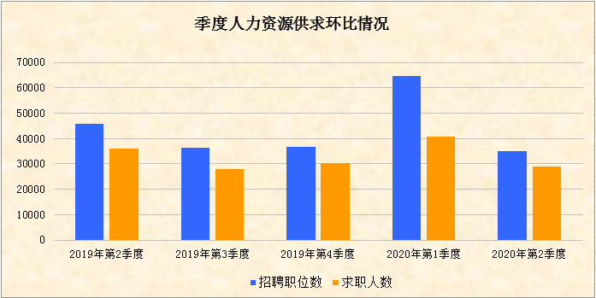

表2-2. 职位供求同比变化情况表
季 度 | 招聘职位数 | 求职人数 | 职位供求比
2016年第2季度 | 36656 | 31597 | 1:0.86
2017年第2季度 | 40162 | 32398 | 1:0.81
2018年第2季度 | 45681 | 34455 | 1:0.75
2019年第2季度 | 45884 | 35930 | 1:0.78
2020年第2季度 | 34926 | 28999 | 1:0.83
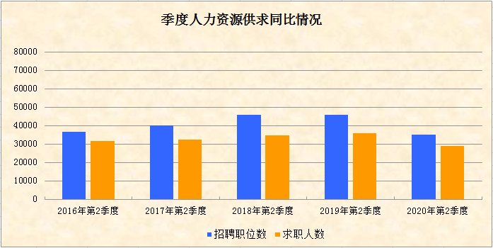

第二季度，我市企业招聘职位数为34926个，比上季度减少了29539个，环比下降45.82%；求职人数为28999人，比上季度减少11779人，环比下降28.89%。与2019年第二季度相比，我市人力资源市场供求规模整体减少，招聘职位数和求职人数均有不同程度的降幅，其中招聘职位数同比减少10958个，降幅为23.88%，求职人数同比减少6931人，降幅为19.29%。

（三）按职业分类的职位供求情况
表3. 按职业分组的职位供求情况表
职业类别 | 需求人数 | 招聘比例 | 求职人数 | 求职比例 | 职位供求比
单位负责人 | 112 | 0.32% | 90 | 0.31% | 1:0.80
专业技术人员 | 3898 | 11.16% | 3268 | 11.27% | 1:0.84
办事人员和有关人员 | 2698 | 7.72% | 2333 | 8.05% | 1:0.86
商业和服务业人员 | 6739 | 19.30% | 4157 | 14.33% | 1:0.62
农林牧渔水利生产人员 | 113 | 0.32% | 86 | 0.30% | 1:0.76
生产运输设备操作工 | 16688 | 47.78% | 13955 | 48.12% | 1:0.84
其他 | 4678 | 13.40% | 4694 | 16.19% | 1:1.00
无要求 | —— | —— | 416 | 1.43% | ——
合计 | 34926 | 100.00% | 28999 | 100.00% | 1:0.83
第二季度，在按职业类别分组中，招聘岗位和求职人数供需排名前3位的有生产运输设备操作工、商业和服务业人员、专业技术人员，它们的供需合计分别占78.24%和73.72%，其中生产运输设备操作工的需求岗位和求职人数占比最多，分别为47.78%和48.12%，供求比为1:0.84；而商业和服务业人员的供需占比与上季度相比分别上升9.17%和4.40%，供需占比最少的为农林牧渔水利生产人员，分别仅占0.32%和0.30%。

（四）按年龄层次分类的职位供求情况
表4. 按年龄分类的职位供求情况统计表
年龄层次 | 需求人数 | 招聘  比例 | 求职人数 | 求职比例 | 职位供求比 | 企业招聘提供工资水平 | 职工平均工资收入
16—24周岁 | 8620 | 24.68% | 5405 | 18.64% | 1:0.63 | 3530-5420 | 4480
25—34周岁 | 10261 | 29.38% | 7543 | 26.01% | 1:0.74 | 3760-5660 | 4710
35—44周岁 | 9797 | 28.05% | 6171 | 21.28% | 1:0.63 | 3800-5670 | 4730
45周岁以上 | 6039 | 17.29% | 9880 | 34.07% | 1:1.64 | 3800-5590 | 4690
无要求 | 209 | 0.60% | —— | —— | —— | 3000-4100 | 3550
合 计 | 34926 | 100.00% | 28999 | 100.00% | 1:0.83
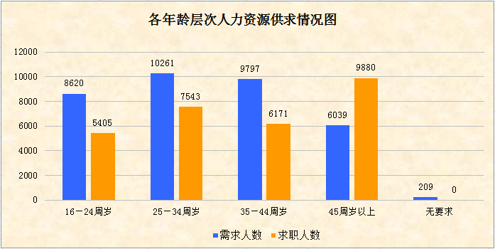

第二季度，对求职者年龄无要求的招聘职位数仅占本季度招聘职位数总量的0.60%。除了45周岁以上年龄劳动力的求职人数大于招聘职位数外，其余年龄段的招聘职位数均未能达到饱和。其中，用人单位对25~34周岁年龄层次劳动力的需求最为旺盛，占比最高（29.38%），其职位供求比为1:0.74。在求职方面，45周岁以上的求职者占34.07%，供求比为1:1.64，明显供过于求，反映“4050”人员存量较大，有一定的就业压力；而以新成长劳动力为代表的16~24周岁年龄层次劳动力的求职人数占比最少（18.64%），供求比为1:0.63。从收入水平来看，各年龄层次的工资收入整体上差距不大，企业招聘提供的工资水平和职工平均工资收入与上季度相比基本持平。
（五）按文化程度分类的职位供求情况
表5. 按文化程度分类的职位供求情况统计表
文化程度 |  | 需求人数 | 招聘比例 | 求职人数 | 求职比例 | 职位供求比
初中及以下 |  | 10789 | 30.89% | 9692 | 33.42% | 1:0.90
高 |  | 10737 | 30.74% | 10476 | 36.13% | 1:0.98
中 | 职业高中、技校、中专 | 6780 | 19.41% | 5853 | 20.18% | 1:0.86
大专 |  | 5694 | 16.30% | 5801 | 20.00% | 1:1.02
大学 |  | 3105 | 8.89% | 2998 | 10.34% | 1:0.97
研究生及以上 |  | 50 | 0.14% | 32 | 0.11% | 1:0.64
无要求 |  | 4551 | 13.04% | —— | —— | ——
合计 |  | 34926 | 100.00% | 28999 | 100.00% | 1:0.83
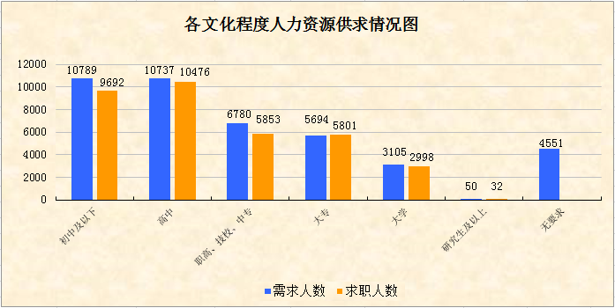

第二季度，企业用工招聘岗位的学历要求主要以高中及以下学历为主，共占61.63%，对大专及以上学历的需求占比为25.33%；反映用人单位本季度招聘岗位主要集中以普工、技工为主，对学历的招聘要求不高。在求职方面，高中、初中及以下学历的求职者分别占36.13%和33.42%，大专及以上学历的共占30.45%。第二季度期间，我市求职者的学历层次不高，主要以高中及以下学历的求职者居多，但大专、本科学历的求职人数占比较去年同期环比增加4.57%，反映受疫情影响，应届高校毕业生的就业压力有所增加。
（六）按技术等级分类的职位供求情况
表6. 按技术等级分类的职位供求情况统计表
技术等级 | 需求  人数 | 招聘  比例 | 求职  人数 | 求职  比例 | 职位  供求比
职业资格五级  (初级技能) | 4841 | 13.86% | 3529 | 12.17% | 1:0.73
职业资格四级  (中级技能) | 1652 | 4.73% | 1343 | 4.63% | 1:0.81
职业资格三级  (高级技能) | 291 | 0.83% | 154 | 0.53% | 1:0.53
职业资格二级  (技师) | 62 | 0.18% | 41 | 0.14% | 1:0.66
职业资格一级  (高级技师) | 15 | 0.04% | 10 | 0.03% | 1:0.67
初级专业技术职务 | 3706 | 10.61% | 2154 | 7.43% | 1:0.58
中级专业技术职务 | 466 | 1.33% | 326 | 1.12% | 1:0.70
高级专业技术职务 | 9 | 0.03% | 6 | 0.02% | 1:0.67
无要求  (无技术等级或职称) | 23884 | 68.39% | 21436 | 73.93% | 1:0.90
合计 | 34926 | 100.00% | 28999 | 100.00% | 1:0.83

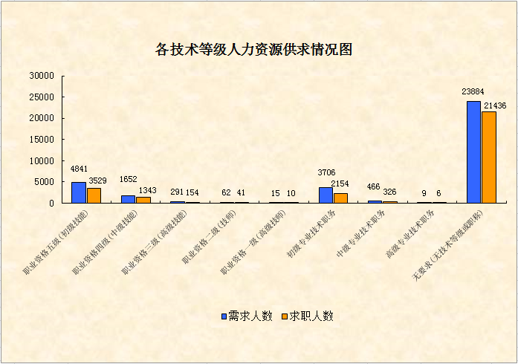
第二季度，企业在用工平台发布的招聘岗位中，要求职业资格五级（初级技能）和初级专业技术职务的分别占13.86%和10.61%，要求职业资格四级（中级技能）和中级专业技术职务的分别占4.73%和1.33%，其他技术等级占比很少，而对于无要求（无技术等级或职称）占比有68.8%。在求职方面，根据企业用工平台实名制登记求职的数据显示，有职业资格五级（初级技能）和初级专业技术职务的分别仅占12.17%和7.43%，其他技术等级的占比很少，而无技术等级或职称的占比较大。反映各技术等级人力资源供求情况总体基本平衡。

（七）按行业分类的职位供求情况
表7. 按行业分类的供求情况统计表
序号 | 职位类别 | 本季度需求人数 | 上季度需求人数 | 本季度求职人数 | 上季度求职人数 | 本季度职位供求比
1 | 农、林、牧、渔业 | 213 | 294 | 176 | 142 | 1:0.83
2 | 采矿业 | 50 | 59 | 42 | 40 | 1:0.84
3 | 制造业 | 21463 | 40136 | 17585 | 25288 | 1:0.82
4 | 电力、热燃气及水生产和供应业 | 64 | 248 | 42 | 154 | 1:0.66
5 | 建筑业 | 459 | 792 | 338 | 429 | 1:0.74
6 | 批发和零售业 | 2879 | 4156 | 2396 | 2449 | 1:0.83
7 | 交通运输、仓储和邮政业 | 1463 | 1519 | 1451 | 825 | 1:0.99
8 | 住宿和餐饮业 | 1400 | 2060 | 1096 | 1039 | 1:0.78
9 | 信息传输、软件和信息技术服务业 | 526 | 1338 | 386 | 683 | 1:0.73
10 | 金融业 | 423 | 2080 | 298 | 1548 | 1:0.70
11 | 房地产业 | 656 | 1321 | 417 | 729 | 1:0.64
12 | 租赁和商务服业 | 1341 | 2320 | 1137 | 1266 | 1:0.85
13 | 科学研究和技术服务业 | 89 | 36 | 63 | 29 | 1:0.71
14 | 水利、环境和公共设施管理业 | 51 | 186 | 37 | 126 | 1:0.73
15 | 居民服务、修理和其他服务业 | 2394 | 5492 | 2392 | 4731 | 1:1.00
16 | 教育 | 556 | 1421 | 528 | 691 | 1:0.95
17 | 卫生和社会工作 | 161 | 120 | 115 | 108 | 1:0.71
18 | 文化、体育和娱乐业 | 610 | 772 | 403 | 410 | 1:0.66
19 | 公共管理、社会保障和组织 | 62 | 44 | 53 | 37 | 1:0.85
20 | 国际组织 | 66 | 71 | 44 | 54 | 1:0.67
 | 合计 | 34926 | 64465 | 28999 | 40778 | 1:0.83
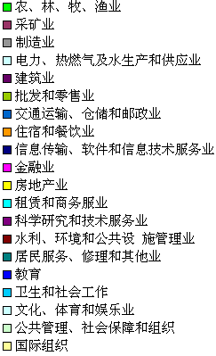
本季度需求人数情况图
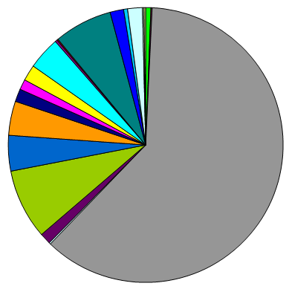

本季度求职人数情况图
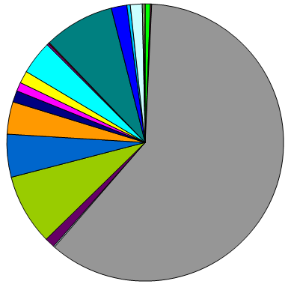

第二季度，我市支柱行业制造业需求人数21463人，占全市各行业总用工需求的61.45%，环比减少18673人；求职人数为17585人，环比减少7703人，反映整个制造业的供求总量较上季度有很大降幅。
第二季度，除了制造业以外，其他需求量较大的有“批发和零售业”、“住宿和餐饮业”、“居民服务、修理和其他服务业”这3个行业，需求量共占全市各行业总用工需求的19.11%，需求人数为6673人，求职人数共为5884人；除上述占主导地位的四个行业外，其他行业总需求6790人，求职5530人，供需总量环比有较大降幅。

（八）按招聘岗位所需专业分类的需求情况
1、按“一级学科专业”分类的岗位需求情况
表8. 一级学科专业分类的需求情况表（前10位）
序号 | 一级学科专业 | 需求人数 | 招聘比例
1 | 制造大类 | 744 | 23.34%
2 | 公共事业大类 | 539 | 16.91%
3 | 文化教育大类 | 385 | 12.08%
4 | 管理学 | 224 | 7.03%
5 | 工学 | 210 | 6.59%
6 | 电子信息大类 | 158 | 4.96%
7 | 财经大类 | 135 | 4.24%
8 | 环保、气象与安全大类 | 126 | 3.95%
9 | 土建大类 | 114 | 3.58%
10 | 轻纺食品大类 | 80 | 2.51%

第二季度，企业在用工平台发布的招聘岗位中，对招聘岗位明确有专业要求的前10位一级学科专业共需求2715人，占有专业要求岗位总量的85.19%，其中制造大类、公共事业大类、文化教育大类分别排名前3位，共占52.33%。
2、按“二级学科专业”分类的岗位需求情况
表9. 二级学科专业分类的需求情况表（前20位）
序号 | 二级学科专业 | 需求人数 | 招聘比例
1 | 机械设计制造类 | 533 | 16.72%
2 | 公共服务类 | 503 | 15.78%
3 | 语言文化类 | 369 | 11.58%
4 | 工商管理类 | 187 | 5.87%
5 | 机电设备类 | 124 | 3.89%
6 | 材料类 | 100 | 3.14%
7 | 安全类 | 93 | 2.92%
8 | 市场营销类 | 85 | 2.67%
9 | 公路运输类 | 72 | 2.26%
10 | 通信类 | 71 | 2.23%
11 | 自动化类 | 64 | 2.01%
12 | 食品类 | 57 | 1.79%
13 | 房地产类 | 56 | 1.76%
14 | 公安管理类 | 49 | 1.54%
15 | 计算机类 | 46 | 1.44%
16 | 电子信息类 | 41 | 1.29%
17 | 管理科学与工程类 | 34 | 1.07%
18 | 市政工程类 | 33 | 1.04%
19 | 环保类 | 33 | 1.04%
20 | 电气信息类 | 30 | 0.94%
第二季度，企业在用工平台发布的招聘岗位中，对招聘岗位明确有专业要求的前20位二级学科专业共需求2580人，占有专业要求岗位总量的80.98%，其中机械设计制造类、公共服务类、语言文化类分别排名前3位，共占44.08%。
3、按“专业名称”分类的岗位需求情况
表10. 按专业分类的需求情况表（前50位）
序号 | 专业名称 | 需求人数 | 招聘比例
1 | 家政服务 | 498 | 15.63%
2 | 汉语 | 273 | 8.57%
3 | 机械设计与制造 | 155 | 4.86%
4 | 市场营销 | 154 | 4.83%
5 | 机械制造与自动化 | 128 | 4.02%
6 | 安全技术管理 | 91 | 2.86%
7 | 文秘 | 86 | 2.70%
8 | 电气设备应用与维护 | 82 | 2.57%
9 | 电信商务 | 70 | 2.20%
10 | 焊接技术与工程 | 62 | 1.95%
11 | 数控技术 | 62 | 1.95%
12 | 物业管理 | 62 | 1.95%
13 | 钢结构建造技术 | 45 | 1.41%
14 | 电机与电器 | 44 | 1.38%
15 | 电子商务 | 43 | 1.35%
16 | 模具设计与制造 | 43 | 1.35%
17 | 工程机械运用与维护 | 40 | 1.26%
18 | 计算机应用技术 | 37 | 1.16%
19 | 机电一体化技术 | 33 | 1.04%
20 | 护理学 | 28 | 0.88%
21 | 安全保卫 | 25 | 0.78%
22 | 机电设备维修与管理 | 24 | 0.75%
23 | 旅游管理 | 22 | 0.69%
24 | 学前教育 | 21 | 0.66%
25 | 机械设计制造及其自动化 | 21 | 0.66%
26 | 食品加工技术 | 21 | 0.66%
27 | 治安管理 | 20 | 0.63%
28 | 机电设备运行与维护 | 20 | 0.63%
29 | 土木工程 | 20 | 0.63%
30 | 电子工艺与管理 | 18 | 0.56%
31 | 给排水工程技术 | 18 | 0.56%
32 | 材料成型与控制技术 | 18 | 0.56%
33 | 电子信息工程 | 17 | 0.53%
34 | 商务英语 | 17 | 0.53%
35 | 汽车运用技术 | 15 | 0.47%
36 | 中医骨伤 | 15 | 0.47%
37 | 房地产经营管理 | 15 | 0.47%
38 | 市政工程技术 | 15 | 0.47%
39 | 行政管理 | 14 | 0.44%
40 | 公路运输与管理 | 14 | 0.44%
41 | 人力资源管理 | 14 | 0.44%
42 | 物流管理 | 13 | 0.41%
43 | 电气自动化技术 | 12 | 0.38%
44 | 公共事务管理 | 12 | 0.38%
45 | 环境监测与评价 | 12 | 0.38%
46 | 磨料磨具制造 | 12 | 0.38%
47 | 建筑工程技术 | 12 | 0.38%
48 | 自动化生产设备应用 | 12 | 0.38%
49 | 国际贸易学 | 11 | 0.35%
50 | 财务管理 | 11 | 0.35%
第二季度，企业在用工平台发布的招聘岗位中，对招聘岗位明确有专业要求的前50位专业共需求2527人，占有专业要求岗位总量的79.34%，其中家政服务、汉语、机械设计与制造分别排名前3位，共占29.06%。

三、用工定点监测
（一）整体监测情况
从我市450家用工定点监测企业2020年第二季度与2020年第一季度监测数据比对分析，基本情况如下：
一是第二季度在岗总人数环比基本持平，但与上年同期相比减少2.77%，用工总量从上年一季度开始呈逐步减少的趋势；二是第二季度新招聘4835人，与上年同期相比减少1231人，降幅20.29%，反映新增用工需求受疫情影响较大；三是第二季度净流失1302人，净流失人数比上季度增加一倍，侧面反映在受疫情影响下，企业批量裁减员的风险较以前季度有所增加；四是第二季度企业通过各类招聘渠道补员后基本满足用工需求，计划下季度新招4444人，用工需求明显下降。
表11. 按工种分类的企业招用工基本情况汇总表
季度 | 工种 | 当前在岗人数 |  |  |  | 本季度新招人数 | 本季度流失人数 | 下季度预计招聘人数
季度 | 工种 | 总人数 | 本省 |  | 外省 | 本季度新招人数 | 本季度流失人数 | 下季度预计招聘人数
 |  |  |  | 本省本县（区）
2020年第1季度 | 普工 | 51309 | 33863 | 25315 | 17446 | 3582 | 4016 | 4314
2020年第1季度 | 技工 | 9985 | 7482 | 5809 | 2503 | 275 | 412 | 523
2020年第1季度 | 专业技术及管理人员 | 13828 | 10566 | 7920 | 3262 | 332 | 363 | 485
2020年第1季度 | 合计 | 75122 | 51911 | 39044 | 23211 | 4189 | 4791 | 5322
2020年第2季度 | 普工 | 51386 | 33527 | 25997 | 17859 | 3971 | 4827 | 3470
2020年第2季度 | 技工 | 9950 | 7413 | 5817 | 2537 | 373 | 594 | 505
2020年第2季度 | 专业技术及管理人员 | 14027 | 10628 | 7979 | 3399 | 491 | 716 | 469
2020年第2季度 | 合计 | 75363 | 51568 | 39793 | 23795 | 4835 | 6137 | 4444
表12. 按行业分类的企业招用工基本情况汇总表
（2020年第2季度）
行 业 | 监测企业家数 | 在岗员工人数 | 其中 |  |  | 其中
行 业 | 监测企业家数 | 在岗员工人数 | 普工 | 技工 | 专业技术及管理人员 | 本省 |  | 外省
 |  |  |  |  |  |  | 本省本县（区） | 外省
第一产业 | 7 | 1111 | 676 | 270 | 165 | 517 | 192 | 594
农、林、牧、渔业 | 7 | 1111 | 676 | 270 | 165 | 517 | 192 | 594
第二产业 | 329 | 60464 | 41785 | 6901 | 11778 | 39218 | 30254 | 21246
采矿业 | 0 | 0 | 0 | 0 | 0 | 0 | 0 | 0
制造业 | 317 | 59157 | 41321 | 6719 | 11117 | 38234 | 29418 | 20923
电力、热燃气及水生产和供应业 | 3 | 430 | 220 | 5 | 205 | 401 | 379 | 29
建筑业 | 9 | 877 | 244 | 177 | 456 | 583 | 457 | 294
第三产业 | 114 | 13788 | 8925 | 2779 | 2084 | 11833 | 9347 | 1955
批发和零售业 | 36 | 5509 | 3184 | 1372 | 953 | 4570 | 3778 | 939
交通运输、仓储和邮政业 | 6 | 1476 | 573 | 774 | 129 | 1410 | 832 | 66
住宿和餐饮业 | 31 | 3606 | 2736 | 352 | 518 | 3206 | 2444 | 400
信息传输、软件和信息技术服务业 | 5 | 188 | 83 | 39 | 66 | 187 | 147 | 1
金融业 | 5 | 206 | 150 | 1 | 55 | 202 | 202 | 4
房地产业 | 13 | 1151 | 855 | 122 | 174 | 892 | 728 | 259
租赁和商务服业 | 5 | 286 | 246 | 7 | 33 | 270 | 260 | 16
科学研究和技术服务业 | 0 | 0 | 0 | 0 | 0 | 0 | 0 | 0
水利、环境和公共设 施管理业 | 2 | 398 | 303 | 41 | 54 | 353 | 301 | 45
居民服务、修理和其他业 | 5 | 554 | 493 | 50 | 11 | 379 | 326 | 175
教育 | 4 | 277 | 176 | 15 | 86 | 277 | 277 | 0
文化、体育和娱乐业 | 2 | 137 | 126 | 6 | 5 | 87 | 52 | 50
其他 | 0 | 0 | 0 | 0 | 0 | 0 | 0 | 0
合计 | 450 | 75363 | 51386 | 9950 | 14027 | 51568 | 39793 | 23795

第二季度，从表12按行业分类进行分析：
第一产业的监测企业共有7家，占1.56%；企业在岗员工人数1111人，占总在岗人数的1.47%；其中普工、技工、专业技术及管理人员分别占第一产业在岗人数的60.85%、24.30%、14.85%；本省、外省人数分别占第一产业在岗人数的46.53%、53.47%。
第二产业的监测企业共有329家，占73.11%（其中制造业有317家，占70.44%）；企业在岗员工人数60464人，占总在岗人数的80.23%；其中普工、技工、专业技术及管理人员分别占第二产业在岗人数的69.11%、11.41%、19.48%；本省、外省人数分别占第二产业在岗人数的64.86%、35.14%。
第三产业的监测企业共有114家，占25.33%，主要以批发和零售业、住宿和餐饮业的企业为主；企业在岗员工人数13788人，占总在岗人数的18.30%；其中普工、技工、专业技术及管理人员分别占第三产业在岗人数的64.73%、20.16%、15.11%；本省、外省人数分别占第二产业在岗人数的85.82%、14.18%。
（二）用工规模
企业第二季度的在岗员工数量为75363人，与上季度基本持平。其中，普工51386人，占68.19%，环比增加0.15%；技工9950人，占13.20%，环比减少0.35%；专业技术及管理人员14027人，占18.61%，环比增加1.44%。
表13. 用工规模及工种情况表
项目 | 总人数 | 其中
项目 | 总人数 | 普工 | 技工 | 专业技术及管理人员
2020年  第1季度 | 75122 | 51309 | 9985 | 13828
2020年  第2季度 | 75363 | 51386 | 9950 | 14027
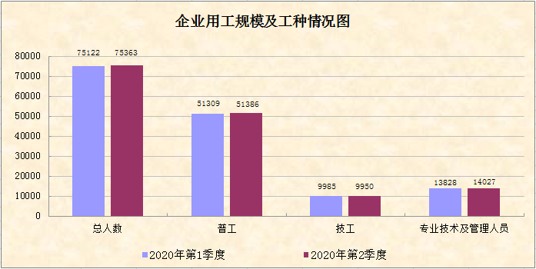
（三）用工结构
企业第二季度的在岗员工中，本省员工有51568人，占68.43%，环比减少0.66%；本省本市（区）员工有39793人，占总人数的52.80%，环比增加1.92%，反映企业用工主要以本市（区）员工为主；外省员工有23795人，占31.57%，环比增加2.52%，企业在第二季度复工复产后，外省员工返岗人数有所增加；第二季度总体用工结构与上季度基本相同。
表14. 用工结构情况表
项目 | 总人数 | 其中
项目 | 总人数 | 本省 |  | 外省
项目 | 总人数 | 本省 | 本省本市（区） | 外省
2020年第1季度 | 75122 | 51911 | 39044 | 23211
2020年第2季度 | 75363 | 51568 | 39793 | 23795
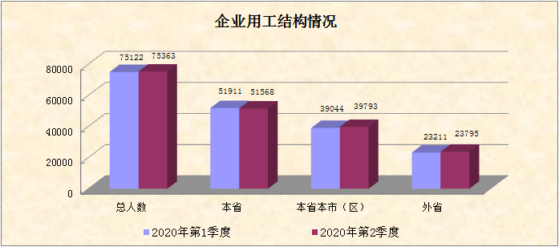
（四）用工稳定性及用工缺口情况
企业第二季度新招员工4835人，比上季度增加646人，环比增加15.42%；第二季度流失员工6137人，比上季度增加1346人，环比增加28.09%；新招员工与流失员工的比值为0.79，比上季度的0.87减少0.08，流失人数多于新招人数；净流失1302人，净流失人数比上季度多一倍，侧面反映受疫情影响下，企业批量裁减员的风险较以前季度有所增加，需加强防范和监测。
表15. 新招及流失人员情况表
项目 | 本季度新招人数 | 本季度流失人数
2020年第1季度 | 4189 | 4791
2020年第2季度 | 4835 | 6137
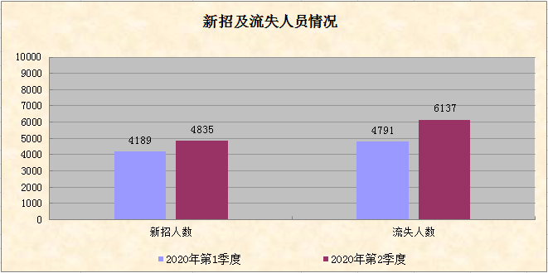
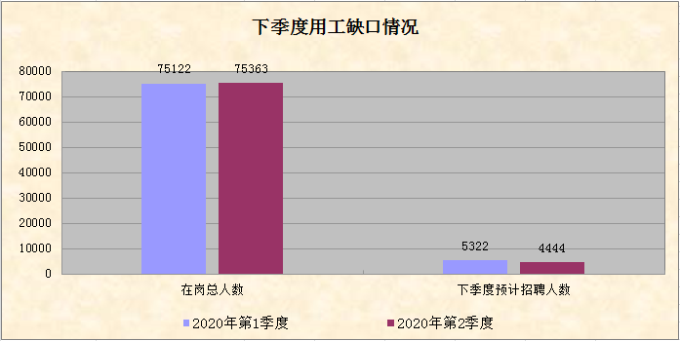
根据上述图表中企业连续两个季度的数据分析，2020年第一季度预计2020第二季度招聘人数为5322人，实际招聘到4835人，占招聘计划数的90.84%，侧面反映企业第二季度用工需求量较以往季度下降，但求职人员总量大体不变，企业通过各类招聘渠道补员后基本满足用工需求，用工缺口在逐步缩小；而从2020年第二季度的监测数据来看，企业预计在2020年第三季度计划新招4444人，用工需求明显下降。

四、失业动态监测
（一）监测样本情况
6月末全市失业动态监测共有200家企业，从监测企业规模结构来看，用工规模在800人以上的有33家，占16.50%；300至799人的有65家，占32.50%；100至299人的有57家，占28.50%；99人以下的有45家，占22.50%。
（二）企业在岗人员情况
2020年上半年，从表16的图表分析数据来看：受国内外新冠肺炎疫情的影响，企业的在岗人数从2019年12月底建档期到2020年6月底，总体呈下降趋势，由建档期的89525人，下降到6月份的87451人，半年时间内企业在岗员工规模实际减少2074人，降幅2.32%。
表16. 企业在岗人数变化情况表
月份 | 在岗人数 | 环比增幅
2019年12月（建档期） | 89525 | 0
2020年1月 | 89095 | -0.48%
2月 | 88176 | -1.03%
3月 | 88411 | 0.27%
4月 | 88408 | 0.00%
5月 | 87899 | -0.58%
6月 | 87451 | -0.51%
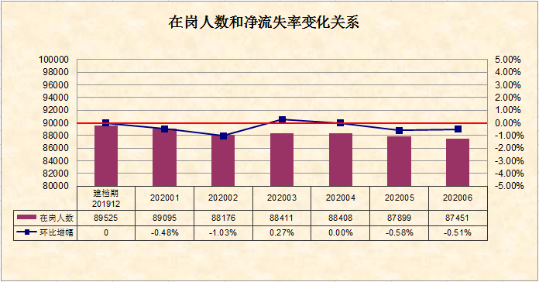
（三）企业岗位变动情况
6月末全市监测企业发生岗位数量环比净增加的有48家，占24.00%，共增加岗位958个，环比增加1.93%；岗位数量环比净流失的有97家，占48.50%，共减少岗位453个，环比减少1.75%；岗位数量保持不变的有55家，占27.50%。
表17. 企业岗位变动情况表
项目 | 企业数 | 占比 | 上期期末员工人数 | 调查期末新招人数 | 调查期末减员人数 | 调查期末员工人数 | 环比增减幅
岗位净增加 | 48 | 24.00% | 24126 | 958 | 493 | 24591 | 1.93%
岗位净流失 | 97 | 48.50% | 52261 | 453 | 1366 | 51348 | -1.75%
岗位持平 | 55 | 27.50% | 11512 | 34 | 34 | 11512 | 0.00%
合计 | 200 | 100.00% | 87899 | 1445 | 1893 | 87451 | -0.51%
（四）各市（区）岗位变动情况
6月末各市（区）监测企业的岗位出现不同程度的变动，除蓬江区的期末在岗人数环比轻微增加外，其他各市（区）的在岗人数环比均有不同程度的减少，其中鹤山市、台山市、江海区的在岗人数环比降幅较大，分别为1.33%、1.05%和0.89%。
表18. 各市区在岗人数环比增减幅变化情况表
市（区） | 上期期末员工  人数 | 调查期末员工  人数 | 增减幅 | 增减幅  比率
蓬江 | 19991 | 20044 | 53 | 0.27%
江海 | 5415 | 5367 | -48 | -0.89%
新会 | 22808 | 22719 | -89 | -0.39%
台山 | 16106 | 15937 | -169 | -1.05%
开平 | 9728 | 9679 | -49 | -0.50%
鹤山 | 10741 | 10598 | -143 | -1.33%
恩平 | 3110 | 3107 | -3 | -0.10%
合计 | 87899 | 87451 | -448 | -0.51%
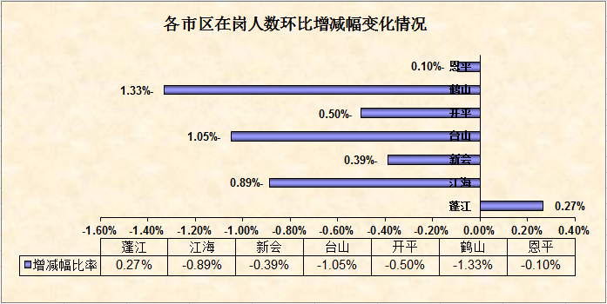
（四）各行业岗位变动情况
6月末从行业分类来看，减员人数最多的前5个行业分别是：制造业减员372人，建筑业减员33人，住宿和餐饮业减员26人，交通运输、仓储和邮政业减员9人，金融业减员5人。减员幅度最大的前5个行业分别是：建筑业减员7.71%，住宿和餐饮业减员4.64%，房地产业减员1.29%，公共管理、社会保障和社会组织减员1.23%，交通运输、仓储和邮政业减员0.87%。

表19. 按行业分类企业职工人数变化情况表
序号 | 行业 | 监测企业数 | 建档期 | 调查期 | 变化人数 | 变化幅度
1 | 制造业 | 167 | 73861 | 73489 | -372 | -0.50%
2 | 电力、热力、燃气及水生产和供应业 | 4 | 2035 | 2033 | -2 | -0.10%
3 | 建筑业 | 2 | 428 | 395 | -33 | -7.71%
4 | 批发和零售业 | 9 | 2374 | 2375 | 1 | 0.04%
5 | 交通运输、仓储和邮政业 | 3 | 1039 | 1030 | -9 | -0.87%
6 | 住宿和餐饮业 | 4 | 560 | 534 | -26 | -4.64%
7 | 信息传输、软件和信息技术服务业 | 1 | 1451 | 1447 | -4 | -0.28%
8 | 金融业 | 2 | 3256 | 3251 | -5 | -0.15%
9 | 房地产业 | 2 | 311 | 307 | -4 | -1.29%
10 | 租赁和商务服务业 | 2 | 2347 | 2355 | 8 | 0.34%
11 | 居民服务、修理和其他服务业 | 2 | 57 | 57 | 0 | 0%
12 | 教育 | 1 | 18 | 18 | 0 | 0%
13 | 公共管理、社会保障和社会组织 | 1 | 162 | 160 | -2 | -1.23%
总计 |  | 200 | 87899 | 87451 | -448 | -0.51%

（五）各类企业岗位变动情况
6月末从企业性质分类来看，共有139 家内资企业监测岗位数57205人，比上月末减少132人，岗位减幅0.23%；22 家外商投资企业监测岗位数10192人，比上月末减少73人，岗位减幅0.71%；39家港、澳、台商独资企业监测岗位数20054人，比上月末减少243人，岗位减幅1.2%。

表20. 按企业性质分类企业职工人数变化情况表
企业性质 |  | 监测企业数 | 建档期就业人数 | 调查期就业人数 | 岗位变化数 | 变化幅度
（一）内资企业 |  | 139 | 57337 | 57205 | -132 | -0.23%
其中 | 国有企业 | 3 | 2449 | 2443 | -6 | -0.24%
其中 | 股份合作企业 | 3 | 1818 | 1777 | -41 | -2.26%
其中 | 有限责任公司 | 68 | 25184 | 25166 | -18 | -0.07%
其中 | 股份有限公司 | 15 | 9737 | 9758 | 21 | 0.22%
其中 | 私营企业 | 49 | 18096 | 18010 | -86 | -0.48%
其中 | 其他企业 | 1 | 53 | 51 | -2 | -3.77%
（二）港、澳、台商独资企业 |  | 39 | 20297 | 20054 | -243 | -1.20%
其中 | 合资经营企业（港或澳、台资） | 1 | 1122 | 1110 | -12 | -1.07%
其中 | 合作经营企业（港或澳、台资） | 1 | 234 | 235 | 1 | 0.43%
其中 | 港、澳、台商独资经营企业 | 26 | 13543 | 13320 | -223 | -1.65%
其中 | 港、澳、台商投资股份有限公司 | 11 | 5398 | 5389 | -9 | -0.17%
（三）外商投资企业 |  | 22 | 10265 | 10192 | -73 | -0.71%
其中 | 中外合资经营企业 | 4 | 1824 | 1809 | -15 | -0.82%
其中 | 中外合作经营企业 | 1 | 199 | 199 | 0 | 0%
其中 | 外资企业 | 13 | 6626 | 6559 | -67 | -1.01%
其中 | 外商投资股份有限公司 | 4 | 1616 | 1625 | 9 | 0.56%

（六）企业减员情况
6月末全市监测企业中共有176家企业出现减员情况，共减员1893人。其中用人单位解除劳动合同共有43人，占减少总人数的2.27%。劳动者解除劳动合同共有1286人，占减少总人数的67.93%。双方协商解除劳动合同共有517人， 占减少总人数的27.31%。劳动合同终止共有47人，占减少总人数的2.49%。反映企业减员主要以劳动者单方面解除劳动合同的原因为主，其中以劳动者找到新工作、因工资低、对工作环境不满意等原因的最多。
表21.减员原因分析情况表（6月份）
减员原因 | 企业数（家） | 减员人数（人） | 一级原因 | 减员人数 | 二级原因 | 频数
用人单位解除劳动合同 | 5（家） | 43（人） | 企业转产或者经营方式调整 | 37（人）
用人单位解除劳动合同 | 5（家） | 43（人） | 因劳动者原因无法履行劳动合同 | 6（人） | 在试用期间被证明不符合录用条件 | 1（次）
 |  |  |  |  | 严重违反用人单位的规章制度 | 2（次）
劳动者解除劳动合同 | 92（家） | 1286（人） | 劳动者依法提前通知用人单位解除劳动合同 | 92（次） | 农民工季节性返乡 | 3（次）
 |  |  |  |  | 结婚生子上学入伍等个人原因 | 21（次）
 |  |  |  |  | 工资低 | 21（次）
 |  |  |  |  | 对工作环境不满意 | 17（次）
 |  |  |  |  | 找到新工作 | 83（次）
双方协商解除劳动合同 | 55（家） | 517（人） | 劳动者提出 | 475（人）
双方协商解除劳动合同 | 55（家） | 517（人） | 用人单位提出 | 42（人）
劳动合同终止 | 24（家） | 47（人） | 劳动合同期满 | 12（次）
劳动合同终止 | 24（家） | 47（人） | 劳动者享受养老保险待遇或达到法定退休年龄 | 13（次）
劳动合同终止 | 24（家） | 47（人） | 劳动者死亡、被人民法院宣告死亡或宣告失踪 | 2（次）
合计 | 176家 | 1893人 | —— | 560（人）  119（次） | —— | 148（次）

备注：因系统涉及填报减员人数和原因时，企业可根据实际情况选择填报多个减员原因，故个别一级、二级减员原因统计口径为次数或人数。

2020年上半年，全市监测企业中累计共减员11317人，其中第一季度减员5265人，第二季度减员5872人，第二季度减员人数比第一季度明显增加11.53%，反映人员流动性比第一季度要高。
表22.1-6月份减员原因情况表
月份 | 减员类型 | 用人单位解除劳动合同 | 劳动者解除劳动合同 | 双方协商解除劳动合同 | 劳动合同终止 | 总 计
1月 | 减员企业 | 2 | 93 | 47 | 20 | 162
1月 | 减员人数 | 4 | 1194 | 559 | 85 | 1842
1月 | 占比 | 0.22% | 64.82% | 30.35% | 4.61% | 8.79%
2月 | 减员企业 | 1 | 79 | 42 | 18 | 140
2月 | 减员人数 | 1 | 861 | 320 | 40 | 1222
2月 | 占比 | 0.08% | 70.46% | 26.19% | 3.27% | 11.46%
3月 | 减员企业 | 4 | 104 | 49 | 24 | 181
3月 | 减员人数 | 32 | 1560 | 526 | 83 | 2201
3月 | 占比 | 1.45% | 70.88% | 23.90% | 3.77% | 8.22%
4月 | 减员企业 | 7 | 99 | 59 | 25 | 190
4月 | 减员人数 | 64 | 1261 | 525 | 64 | 1914
4月 | 占比 | 3.34% | 65.88% | 27.43% | 3.34% | 9.93%
5月 | 减员企业 | 4 | 96 | 56 | 24 | 180
5月 | 减员人数 | 79 | 1442 | 426 | 118 | 2065
5月 | 占比 | 3.83% | 69.83% | 20.63% | 5.71% | 8.72%
6月 | 减员企业 | 5 | 92 | 55 | 24 | 176
6月 | 减员人数 | 43 | 1286 | 517 | 47 | 1893
6月 | 占比 | 2.27% | 67.93% | 27.31% | 2.48% | 9.30%
